КАК ЧИТАТЬ НОМЕР ИЗДЕЛИЯ ИЛИ ДЕТАЛИ
Номер модели изделия определяется следующим образом:
CFC
WW
—
CFC = тип изделия

WW = макс. диаметр диска( в дюймах)

Номер детали определяется следующим образом
CFC
WW
X
Y
Z
—
CFC = тип изделия
WW= макс. диаметр диска( в дюймах)
X = номер детали
Y = секция
Z (opt) = доп. номер

Шильд


Изготовитель

СОДЕРЖАНИЕ

1. ВСТУПЛЕНИЕ
2. СПЕЦИФИКАЦИЯ
3. БЕЗОПАСНОСТЬ ЭКСПЛУАТАЦИИ
4. ПЕРЕД НАЧАЛОМ РАБОТЫ
5. ЗАПУСК ДВИГАТЕЛЯ
6. РАБОТА
7. ОСТАНОВКА
8. ТРАНСПОРТИРОВКА И МОНТАЖ
9. УСТРАНЕНИЕ НЕИСПРАВНОСТЕЙ
10. ЭТИКЕТКИ БЕЗОПАСНОСТИ

- ВСТУПЛЕНИЕ
Назначение
Этот резчик предназначен для мокрой резки бетона или асфальта с использованием алмазных дисков. Он разработан для общего, промышленного и высокопроизводительного плоского реза. Усиленная конструкция стальной рамы обеспечивает прочность, необходимую для снижения вибраций при резании. Минимизация вибраций повышает производительность резчика и продлевает срок его службы.
Усиленные передний и задний мосты, прочные колеса увеличенного диаметра и промышленная ходовая часть обеспечивают точное движение и надежную работу в течение многих лет.
Кроме того, общая конструкция рамы и ходовой части с учетом соотношения массы и прочности обеспечивает оптимальное распределение веса, что позволяет сохранить точность хода диска в пропиле. Прочный подшипниковый узел вала отрезного диска обеспечивает минимальное дрожание и гармонику вала, что является наиболее благоприятным условием для работы алмазного диска на рабочих скоростях.

Шумовое воздействие:
А-взвешенный уровень шума рабочих узлов: 5678987(дБ)
Уровень звуковой мощности: 3333333333
Примечание: измерено в соответствии с EN13862:2001

Конструкция
Панель управления

Эргономичная панель управления позволяет оператору легко ориентироваться и управлять машиной ручками, рукояткой подъема/опускания и рычагом включения/выключения трансмиссии (только для самоходных моделей). Кроме того, в самоходных моделях на консоли также расположены органы управления движением вперед/назад

Ручная система подъема/опускания
В шовнарезчике используется трапециевидная резьба ACME, ручной узел подъема/опускания легко поднимает и опускает диск, а также может фиксировать ее в нужном положении для обеспечения постоянной глубины реза.
Водяная система
Все резчики оснащены системой подачи воды для охлаждения алмазного диска. Эта система состоит из: стандартного крана для "садового шланга", который подключается к источнику воды (через шланг) к резчику, и водяного клапана ON/OFF на панели.
Все защитные кожухи дисков имеют две 6-дюймовые водопроводные трубки для подачи воды непосредственно на алмазный диск.
Каретка
Сварная каретка из толстой стали поддерживает резчик при движении, повороте и стабилизации. Задняя ось поддерживает два цельнолитых резиновых колеса со ступицами на роликовых подшипниках, смазочными фитингами и стопорными манжетами. Передняя ось поддерживает два цельнолитых резиновых колеса со ступицами на роликовых подшипниках, смазочными фитингами и стопорными манжетами. Узел поворачивается вокруг двух качающихся блоков с втулками.

Система привода диска
Прочный узел вала диска был специально разработан для оптимального распределения крутящего момента от вала двигателя к валу отрезного диска и обеспечения минимальных вибраций на концах вала.
Сбалансированные шкивы двигателя и вала диска соединены с соответствующими валами, 2V-ремень (CFC-14) или 3V-ремень (CFC-20) соединяют шкив двигателя со шкивом вала диска. Вал диска опирается на два самоустанавливающихся подшипника с блоком подушек, которые уникальным образом расположены на самой наружной части усиленной рамы.
Комбинация расположения шкива и подшипников вала отрезного диска обеспечивает минимальную вибрацию и дрожание концов вала.

Передача мощности
В качестве источника питания используется одно- или двухцилиндровый двигатель с воздушным охлаждением. Вращение диска осуществляется клиноременным приводом. Для этого выходной вал двигателя соединяется с верхним приводным шкивом. Затем нижний приводной шкив (диска) соединяется с верхним приводным шкивом (двигателя) клиновыми ремнями. При вращении вала двигателя дозируется вращение диска.

- СПЕЦИФИКАЦИЯ
Модель | CFC-14 | CFC-142 | CFC-18 | СFC-20 | CFC-202
Размеры
Габаритная длина мм | 1,650 | 915 | 1159 | 1800 | 1550
Габаритная ширина мм | 480 | 381 | 590 | 550 | 655
Габаритная высота мм | 950 | 990 | 940 | 1050 | 1,200
Масса
Масса нетто кг | 90 | 69 | 102 | 200 | 163
Рабочая масса кг | 100 | 79 | 118 | 215 | 195
Производительность
Диаметр диска мм | 250-350 | 250-350 | 300-450 | 250-500 | 300-500
Глубина реза мм | 70-120 | 70-120 | 100-180 | 70-170 | 100-185
Посадочное место мм | 27 | 27 | 27 | 27 | 27
Изменение глубины реза | Маховик | Маховик | Маховик | Маховик | Маховик
Управление | Ручное | Ручное | Ручное | Полу-автомат | Ручное
Емкость бака для воды л | 15 | 15 | 30 | 40 | 18
Двигатель
Производитель | HONDA | HONDA | HONDA | HONDA | HONDA
Модель | GX160 | GX270 | GX390 | GX390 | GX390
Макс. мощность | 4.0кВт (5.5лс) | 6.4кВт (9.0лс) | 9.5кВт (13.0лс) | 9.5кВт (13.0лс) | 9.5кВт (13.0лс)
Макс. мощность | 4000мин-1 | 4000мин-1 | 4000мин-1 | 4000мин-1 | 4000мин-1
Емкость топливного бака л | 3.6 | 6.1 | 6.5 | 6.5 | 6.5
Стартер | Ручной | Ручной | Ручной | Ручной | Ручной
Обороты | 3600 | 3600 | 3600 | 3600 | 3600

3. БЕЗОПАСНОСТЬ ЭКСПЛУАТАЦИИ
Предисловие:
Важно внимательно прочитать данное руководство, чтобы полностью понять эксплуатационные характеристики и принципы работы шовнарезчика. Правильное техническое обслуживание обеспечит долгий срок службы и высочайшую производительность устройства.

Безопасность:
В данном разделе описаны основные правила техники безопасности, применяемые при эксплуатации, техническом обслуживании и настройке шовнарезчика CIMAR. Данное устройство разработано как мощная, производительная машина, которую следует эксплуатировать с уважением и осторожностью.
Неправильное использование или небрежность могут привести к серьезным травмам, материальному ущербу или к тому и другому. Необходимо постоянно соблюдать меры предосторожности.

Этот символ предупреждения о безопасности обозначает важные сообщения по технике безопасности в данном руководстве и на машине
Увидев этот символ, внимательно прочитайте следующее за ним сообщение. Ваша безопасность под угрозой!

Квалификация оператора:
Прежде чем приступить к работе с этим оборудованием, человек должен прочитать данное руководство. По возможности, опытный оператор должен показать ему, как управлять устройством. Неопытность опасна при работе с любой машиной или навесным оборудованием. Пробы и ошибки - не лучший способ освоить оборудование. Это дорого, сокращает срок службы оборудования и может привести к простою машины. Неопытность может привести к травмам или смерти. Не оставляйте машину без присмотра во время работы.

Общие требования к безопасности:

Предупреждение
Воздержитесь от работы в следующих случаях:
- При плохом самочувствии из-за усталости или болезни.
- При приеме сильнодействующих лекарств.
- Под воздействием алкоголя.

- ВНИМАНИЕ
- Внимательно прочитайте руководство по эксплуатации и правильно эксплуатируйте машину для обеспечения безопасности работы.
- Прочтите отдельное руководство по эксплуатации двигателя.
- Достаточно хорошо изучите устройство машины.
- Для обеспечения безопасности работы надевайте защитные средства (каску, защитную обувь, беруши и т.д.) и соответствующую одежду.
- Перед началом работы всегда проверяйте машину на отсутствие ослабленной резьбы или других отклонений.
- Если прикрепленные указатели с надписями и символами (например, направление движения или предупреждения) становятся трудночитаемыми, замените их на новые.
- Шовнарезчик опасен для детей. Будьте внимательны к тому, как и где его хранить. В частности, если он оснащен двигателем с электростартером, извлеките пусковой ключ и храните его в специально отведенном месте.
- При обслуживании обязательно заглушите двигатель. Если машина оснащена электростартером, отсоедините проводку от аккумулятора.
- Производитель не несет ответственности за несчастные случаи, возникшие в результате самовольной модификации оборудования.
- Направление вращения инструмента (указано стрелкой на защитном кожухе)
- Учитывайте максимальный диаметр диска и его посадку, которые может быть установлен на резчике.

Безопасность заправки:

ВНИМАНИЕ
- Перед заправкой обязательно заглушите двигатель и дождитесь его остывания.
- Выберите место, где нет легковоспламеняющихся веществ, и будьте осторожны, чтобы не пролить топливо. Если топливо все же пролилось, тщательно вытрите его.
- Во время заправки не используйте огонь поблизости. (Категорически запрещается курить!)
- Доливать топливо в заливное отверстие опасно, так как это приводит к проливу топлива.

Безопасность при старте:

ВНИМАНИЕ
- Перед запуском и эксплуатацией машины убедитесь в безопасности персонала и окружения.
- Всегда обращайте внимание на землю, чтобы работать в устойчивом положении.
- Если машина не работает должным образом или во время работы замечены какие-либо отклонения от нормы, немедленно прекратите работу.
- Не прикасайтесь к корпусу двигателя или глушителю, так как во время работы они нагреваются.
- Обязательно останавливайте двигатель, если вы оставляете машину. Также не забывайте останавливать двигатель при транспортировке машины.
- Ядовитые пары. Запускайте и эксплуатируйте машину только в хорошо проветриваемом помещении. Вдыхание выхлопных газов может привести к отравлению или смерти.
- Проверьте корректность вращения диска.
- Проверьте затяжку фланцев.
- Проверьте положение защитного кожуха диска.

Безопасность обслуживания:

ВНИМАНИЕ
- Перед подъемом убедитесь, что детали машины (в частности, рама, вал диска) не повреждены, а винты не ослаблены и не потеряны.
- Перед подъемом машины остановите двигатель. Контакт с движущимися частями может привести к серьезным травмам.
- Перед выполнением сервисного или технического обслуживания дайте машине и двигателю остыть. Контакт с горячими деталями может привести к серьезным ожогам.
- Используйте веревку, трос или канат достаточной прочности.
- Используйте одноточечный подвесной крюк и поднимайте машину прямо вверх, не допуская толчков.
- Не допускайте попадания людей или животных под поднятую машину.
- В целях безопасности старайтесь не поднимать машину на излишнюю высоту.

Двигатель:
Ознакомьтесь с руководством по эксплуатации двигателя

ОСТАНОВКА:
АВАРИЙНАЯ
Переведите рычаг газа в положение "OFF", а также переведите выключатель двигателя в положение "OFF".

НОРМАЛЬНАЯ ОСТАНОВКА
Быстро переведите рычаг газа из положения "ON" в положение "OFF" и оставьте двигатель на 3 - 5 минут на низкой скорости. После остывания двигателя переведите выключатель в положение "OFF". Закройте запорный топливный клапан

4. ПЕРЕД НАЧАЛОМ ЭКСПЛУАТАЦИИ

1. Прочитайте и полностью изучите данное руководство, в частности, инструкции по технике безопасности, а также руководство производителя двигателя, поставляемое вместе с шовнарезчиком.
2. Выберите правильный отрезной диск для соответствующей области применения (бетон, асфальт)
3. Проверьте диск на предмет износа или повреждения. Обращайтесь со всеми дисками осторожно и всегда заменяйте поврежденный диск.
4. Очистите резчик от грязи и пыли, особенно воздухозаборник системы охлаждения двигателя, карбюратор и воздушный фильтр.
5. Проверьте затяжку всех болтов и винтов и убедитесь, что все болты и винты надежно затянуты. Ослабленные болты и винты могут привести к повреждению устройства.
6. Проверьте натяжку клинового ремня. В норме люфт должен составлять примерно 10-15 мм (1/2 дюйма) при сжатии ремня в среднем положении между двумя шкивами. При избыточном люфте ремня возможно снижение скорости реза и его неравномерность, что может привести к повреждению машины и ухудшению результата работы
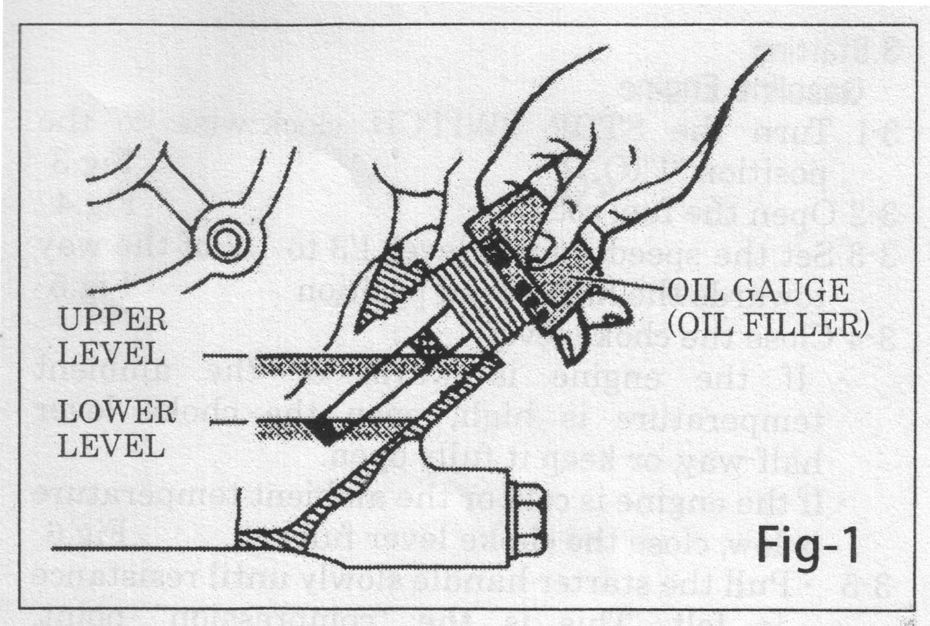
7. Проверьте уровень моторного масла и, если уровень моторного масла низкий
его необходимо долить.(рис. 1)

ВАЖНО:
Используйте моторное масло SAE
При замене масла старое масло нужно слить.
Масло легко сливается, пока оно горячее

8. В двигателе следует использовать соответствующее топливо При заполнении топливного бака убедитесь, что используется топливный фильтр.

Сезон | Температура | Марка масла
Лето | 25℃ и выше | SAE10W30
Весна/Осень | 25℃～10℃ | SAE10W30, 10W20
Зима | 0℃ и ниже | SAE10W10

5. ЗАПУСК ДВИГАТЕЛЯ
Бензиновый двигатель
- Установите рычаг топливного крана в положение FLOW (рис. 3)
2. В холодном состоянии или при затрудненном пуске поверните рычаг дроссельной заслонки в положение START. При прогретом двигателе этого делать не нужно. (рис. 4)
3. Слегка поверните рычаг регулятора в сторону высоких оборотов. (рис. 5)
4. Поверните переключатель запуска двигателя в положение ON. (рис. 6)
5. Возьмитесь за рукоятку стартера отдачи и слегка потяните ее на себя, пока не почувствуете легкое сопротивление. Затем энергично потяните его на себя. Будьте осторожны, не тяните слишком сильно, так как она может оторваться. Не отпускайте рукоятку из вытянутого положения, а верните её в корпус стартера, прежде чем отпустить. (рис. 6)
6. Если двигатель запустился, прислушиваясь к звуку, медленно верните рычаг дроссельной заслонки в положение OPERATION. (рис. 7)
После запуска обязательно прогрейте двигатель на низких оборотах в течение нескольких минут.
Особенно это необходимо делать в холодном климате.
В это время проверьте, нет ли ненормального шума или утечек.
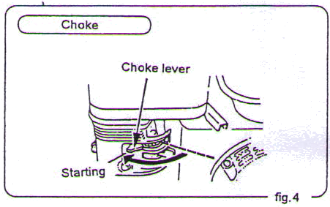
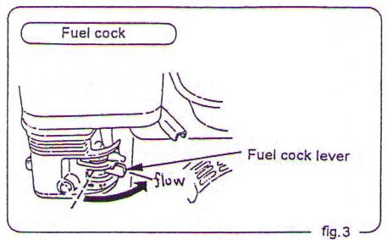
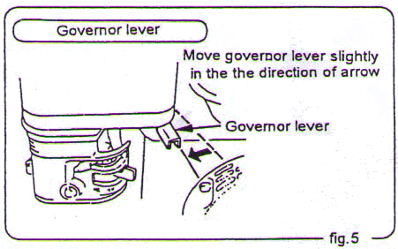
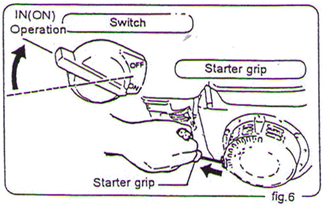
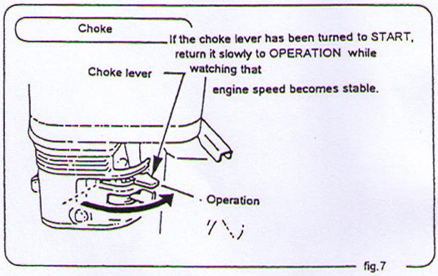

6. РАБОТА

Перемещение во время резки (Ручные резчики)
Ручные модели шовнарезчиков должны перемещаться оператором вручную во время операций резки. Убедитесь, что рулевые рукоятки закреплены на панели, и надавите на них с контролируемым усилием, чтобы не потерять контроль над машиной.
1. Запустите двигатель, как описано в предыдущем разделе. Поверните рычаг дроссельной заслонки в сторону полного газа. Убедитесь, что система подачи воды работает. Поверните кран, чтобы начать подачу воды.
2. Освободите зажимы колес, потянув за рычаги вверх. (UP)
3. Чтобы начать резку, с помощью рукоятки подъема/опускания на панели опустите режущий диск на заданную глубину.
4. Когда отрезной диск достигнет полной глубины пропила, медленно идите за резчиком с такой скоростью, чтобы двигатель работал без потери оптимальных оборотов.
5. По достижении конца пропила используйте рукоятку подъема/опускания на панели чтобы вывести диск из пропила.
6. По окончании резки выключите двигатель с помощью переключателя ENGINE STOP TOGGLE SWITCH на руле и подождите, пока диск не перестанет вращаться.
7. Установите переключатель ON/OFF двигателя в положение OFF.
8. Установите водяной кран в положение OFF.
9. Нажмите рычаги фиксаторов колес вниз, чтобы зафиксировать колеса тормозом.

Перемещение во время резки (Самоходные резчики)

Самоходные модели шовнарезчиков имеют систему механического привода. Чтобы подготовить машину к самоходной резке, выполните следующие действия:
1. Установите подножку в нейтральное положение.
2. Поднимите рычаг включения/выключения трансмиссии, расположенный на панели. Если оставить рычаг в нижнем положении, трансмиссия отключится, что позволит толкать машину вручную во время резки или перемещения по рабочей площадке.
3. Переместите подножку в переднее положение и поверните рукоятку перемещения, чтобы увеличить скорость движения вперед во время резки.

7. ОСТАНОВКА
Для остановки двигателя при прекращении работы верните рычаг дроссельной заслонки в нижнее положение, чтобы он находился в состоянии холостого хода в течение 2-3 минут. После остывания двигателя полностью остановите его.

Бензиновый двигатель
a. Поверните выключатель двигателя в положение "Выкл." (Ο) для остановки.
b. После остановки двигателя переведите рычаг топливного крана в положение off (Ο).
ВНИМАНИЕ
Остановка двигателя в горячем состоянии может привести к ускоренному износу, например, к выгоранию масляного пятна в цилиндре..

8. ТРАНСПОРТИРОВКА И МОНТАЖ

БЕЗОПАСНОСТЬ ТРАНСПОРТИРОВКИ:

ВНИМАНИЕ
- На время транспортировки остановите двигатель
- Надежно затяните крышку топливного бака и закройте топливный кран, чтобы предотвратить проливание топлива.
- Перед транспортировкой на большое расстояние или по плохой дороге слейте топливо.
- Надежно зафиксируйте машину, чтобы она не сдвинулась с места и не опрокинулась.
- Операторы, выполняющие работы по перемещению и установке, должны иметь квалификацию.
- Используйте только надежный и проверенный инструмент для операций ,связанных с перемещением.

БЕЗОПАСНОСТЬ МОНТАЖА:

ВНИМАНИЕ
- Монтаж на месте после распаковки должен производиться в соответствии с требованиями настоящего руководства.
- Условия монтажа
Температура окружающей среды: 5℃～40℃; без резких изменений, вызывающих выпадение росы.
Влажность окружающей среды: 45%～65% (без росы)

9. УСТРАНЕНИЕ НЕИСПРАВНОСТЕЙ
1. Двигатель
(1) Проблемы запуска
Топливо поступает, но свеча зажигания не искрит | Есть питание в высоковольтном кабеле | Пробой свечи зажигания
Топливо поступает, но свеча зажигания не искрит | Есть питание в высоковольтном кабеле | Налёт на свече
Топливо поступает, но свеча зажигания не искрит | Есть питание в высоковольтном кабеле | Короткое замыкание
Топливо поступает, но свеча зажигания не искрит | Есть питание в высоковольтном кабеле | Неправильный зазор свечи
Топливо поступает, но свеча зажигания не искрит | Нет питания в высоковольтном кабеле | Замыкание переключателя ON-OFF
Топливо поступает, но свеча зажигания не искрит | Нет питания в высоковольтном кабеле | Неисправность катушки зажигания
Топливо поступает, но свеча зажигания не искрит | Нет питания в высоковольтном кабеле | Неправильный зазор или плохой контакт
Топливо поступает, но свеча зажигания не искрит | Нет питания в высоковольтном кабеле | Нарушение изоляции и/или короткое замыкание
Топливо поступает, но свеча зажигания не искрит | Нет питания в высоковольтном кабеле | Обрыв или замыкание катушки свечи
Топливо поступает, свеча искрит | Компрессия достаточна | Неправильный тип топливпа
Топливо поступает, свеча искрит | Компрессия достаточна | Попадание влаги или грязи
Топливо поступает, свеча искрит | Компрессия достаточна | Засорен воздушный фильтр
Топливо поступает, свеча искрит | Компрессия недостаточна | Всасывающий/вытяжной клапан заклинило.
Топливо поступает, свеча искрит | Компрессия недостаточна | Износ поршневых колец и/или цилиндра
Топливо поступает, свеча искрит | Компрессия недостаточна | Неправильно затянута головка блока цилиндра и/или свеча зажигания.
Топливо поступает, свеча искрит | Компрессия недостаточна | Повреждена прокладка головки и/или прокладка свечи зажигания.
Топливо не поступает | Нет топлива в топливном баке
Топливо не поступает | Топливная заслонка не открыта
Топливо не поступает | Засорен топливный фильтр
Топливо не поступает | Засорение выпускного отверстия крышки бака
Топливо не поступает | Воздух в топливопроводе

(2) Проблемы работы

Малая мощность. | Компрессия в норме, осечек нет | Air cleaner not clean
Малая мощность. | Компрессия в норме, осечек нет | Carbon deposit in cylinder
Малая мощность. | Компрессия в норме, осечек нет | Improper oil level in carburetor
Малая мощность. | Недостаточная компрессия (См. «Компрессия недостаточна» выше)
Малая мощность. | Компрессия в норме, но возникают осечки | Вода в баке
Малая мощность. | Компрессия в норме, но возникают осечки | Загрязнение свечи зажигания
Малая мощность. | Компрессия в норме, но возникают осечки | Неисправность катушки зажигания
Малая мощность. | Компрессия в норме, но возникают осечки | Замыкание свечи зажигания
Двигатель перегревается | Отложения в камере сгорания или вокруг выпускного отверстия
Двигатель перегревается | Неправильно подобранная свеча зажигания
Двигатель перегревается | Ребра охлаждения загрязнены
Плавают обороты | Сбита регулировка рычага газа
Плавают обороты | Неисправна пружина рычага газа
Плавают обороты | Проблемы с подачей топлива
Плавают обороты | Подсос воздуха в топливопровод

(3) Неисправность ручного стартера

Неисправность ручного стартера | Ротор забит грязью
Неисправность ручного стартера | Износ спиральной пружины

2. Машина

Проблема | Возможная причина | Решение
Диск не режет или режет медленно. На диске есть следы. | Диск затупился и/или разрезаемый материал слишком твердый | Попробуйте порезать диском более мягкие материалы(песчаник, силикатный кирпич, шлакоблок) чтобы перезаточить диск
Диск не режет или режет медленно. На диске есть следы. | Снизился крутящий момент двигателя из-за ослабления ремней | Натяните или замените ремни.
Диск не режет или режет медленно. На диске есть следы. | Недостаточная мощность двигателя | Проверьте параметры двигателя.
Диск не режет или режет медленно. На диске есть следы. | Неверное направление вращения | Убедитесь, что лезвие ориентировано, а стрелка вращения направлена в направлении "вниз".
Диск не режет или режет медленно. На диске есть следы. | Нож проскальзывает по валу диска | Проверьте правильность установки фланцевого штифта на вал диска
Диск не режет прямо, режет некорректно. | Дефекты вала диска | Проверьте подшипники вала диска и центровку.
Диск не режет прямо, режет некорректно. | Слишком твердый разрезаемый материал для диска | Проверьте технические характеристики диска с учетом разрезаемого материала.
Диск не режет прямо, режет некорректно. | Диск используется на неверных оборотах | Убедитесь, что скорость вращения диска составляет примерно 1200 оборотов в минуту и больше.
Диск не режет прямо, режет некорректно. | Неправильная установка диска на фланцах | Убедитесь, что диск правильно закреплен валу.
Диск не режет прямо, режет некорректно. | Чрезмерное усилие, приложенное к диску во время резки. | Не прилагайте усилий к режущему диску в пропиле. Выполняйте распиловку в медленном/спокойном темпе.
Обесцвечивание, растрескивание или чрезмерный износ диска | Слишком твердый разрезаемый материал для диска | Попробуйте порезать диском более мягкие материалы(песчаник, силикатный кирпич, шлакоблок) чтобы перезаточить диск
Обесцвечивание, растрескивание или чрезмерный износ диска | Неправильная установка диска на фланцах | Убедитесь, что диск правильно закреплен валу. Убедитесь, что фланцы не загрязнены
Обесцвечивание, растрескивание или чрезмерный износ диска | На диск не поступает достаточное количество охлаждающей воды или воздуха. | Обеспечьте надлежащий поток и объем воды для отрезного диска
Обесцвечивание, растрескивание или чрезмерный износ диска | Износ посадочного отверстие | Убедитесь, что диск надежно закреплен валу.
Обесцвечивание, растрескивание или чрезмерный износ диска | Неверный выбор диска для разрезаемого материала | Проверьте технические характеристики диска с учетом разрезаемого материала.
Обесцвечивание, растрескивание или чрезмерный износ диска | Чрезмерное усилие, приложенное к диску во время резки. | Не прилагайте усилий к режущему диску в пропиле. Выполняйте распиловку в медленном/спокойном темпе.

10. ЭТИКЕТКИ БЕЗОПАСНОСТИ
